青少年软件编程（图形化）等级考试试卷（二级）
一、单选题(共25题，共50分)
1. | 角色“飞机”运行如下左图所示的程序，角色“云朵”运行如下右图所示的程序，两者的运动方向是？（ ）  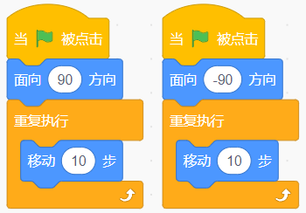
A. |  | 飞机向左，云朵向右

B. |  | 飞机向右，云朵向左

C. |  | 两者均向右

D. |  | 两者均向左

 | 试题编号：20250401-bch-004
 | 试题类型：单选题
 | 标准答案：B
 | 试题难度：一般
 | 试题解析：90度方向为右，-90度为左。
 | 考生答案：B
 | 考生得分：2
 | 是否评分：已评分
 | 评价描述：

2. | 默认小猫角色，运行下列程序后，舞台上会绘制出什么图形？（ ）  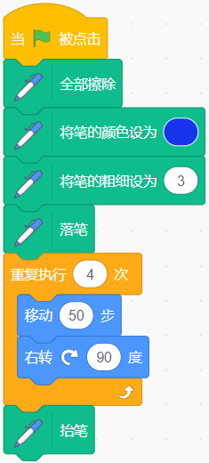
A. |  | 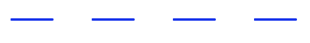

B. |  | 

C. |  | 

D. |  | 

 | 试题编号：20250401-bch-007
 | 试题类型：单选题
 | 标准答案：C
 | 试题难度：一般
 | 试题解析：每次移动50步后右转90度，重复4次形成闭合正方形。
 | 考生答案：D
 | 考生得分：0
 | 是否评分：已评分
 | 评价描述：

3. | 小熊在舞台上，如果碰到舞台边缘就左转90度，否则就继续前进，下列哪个选项程序是正确的？（ ）  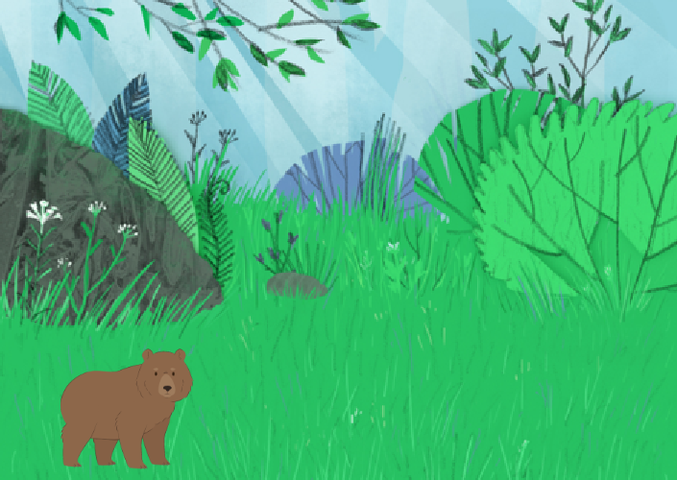
A. |  | 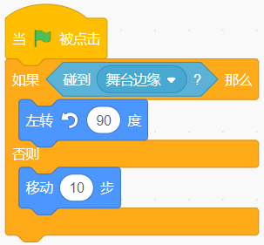

B. |  | 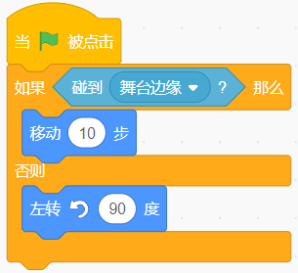

C. |  | 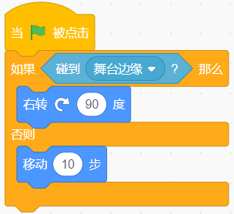

D. |  | 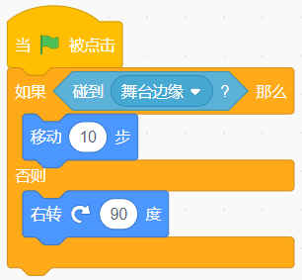

 | 试题编号：20250401-bch-010
 | 试题类型：单选题
 | 标准答案：A
 | 试题难度：一般
 | 试题解析：题目要求碰到舞台边缘左转，否则前进，选项 A 符合这一逻辑；选项 B 碰到边缘前进，否则左转，不符合要求；选项 C 碰到边缘右转，不符合题意；选项 D 碰到边缘前进否则右转，也不符合要求。
 | 考生答案：A
 | 考生得分：2
 | 是否评分：已评分
 | 评价描述：

4. | 从舞台左侧移动到右侧（距离300步），每次移动20步，需要重复执行几次？（ ）  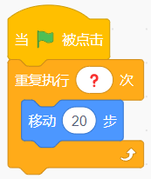
A. |  | 10次

B. |  | 15次

C. |  | 20次

D. |  | 30次

 | 试题编号：20250401-bch-017
 | 试题类型：单选题
 | 标准答案：B
 | 试题难度：一般
 | 试题解析：总距离300步，每次20步，300÷20=15 次
 | 考生答案：B
 | 考生得分：2
 | 是否评分：已评分
 | 评价描述：

5. | 默认小猫角色，运行下列程序后，音量的值是？（ ）  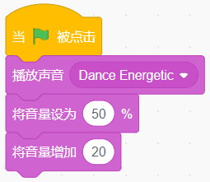
A. |  | 50%

B. |  | 70%

C. |  | 20%

D. |  | 30%

 | 试题编号：20250401-bch-027
 | 试题类型：单选题
 | 标准答案：B
 | 试题难度：一般
 | 试题解析：音量初始设为50%，增加20后为70%。
 | 考生答案：B
 | 考生得分：2
 | 是否评分：已评分
 | 评价描述：

6. | 若要计算24除以6的商，应使用下列哪个选项的运算积木？（ ）
A. |  | 

B. |  | 

C. |  | 

D. |  | 

 | 试题编号：20250401-bch-030
 | 试题类型：单选题
 | 标准答案：D
 | 试题难度：容易
 | 试题解析：除法运算积木
 | 考生答案：D
 | 考生得分：2
 | 是否评分：已评分
 | 评价描述：

7. | 观察数列：2, 5, 10, 17, 26, ( )，括号内应填？（ ）
A. |  | 35

B. |  | 37

C. |  | 40

D. |  | 45

 | 试题编号：20250401-bch-031
 | 试题类型：单选题
 | 标准答案：B
 | 试题难度：容易
 | 试题解析：规律为：n*n+1 （n从1开始）
 | 考生答案：B
 | 考生得分：2
 | 是否评分：已评分
 | 评价描述：

8. | 下列积木的值是？（ ）  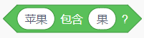
A. |  | 0

B. |  | true

C. |  | false

D. |  | 无法判断

 | 试题编号：20250401-bch-035
 | 试题类型：单选题
 | 标准答案：B
 | 试题难度：一般
试题解析：
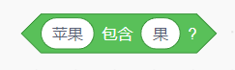
上述积木块是判断 “苹果” 这个字符串中是否包含 “果” 这个字符，显然 “苹果” 中是包含 “果” 的，所以结果为true。
 | 考生答案：C
 | 考生得分：0
 | 是否评分：已评分
 | 评价描述：

9. | 对角色casey编程：当按下→时，向右移动；当按下←时，向左移动；不按左右键时，原地不动。下列哪个选项不能实现这个功能？（ ）  
A. |  | 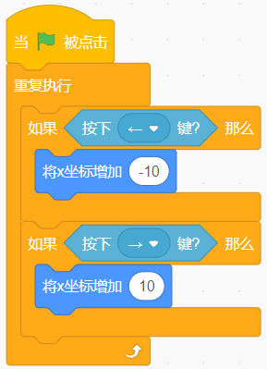

B. |  | 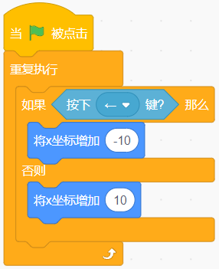

C. |  | 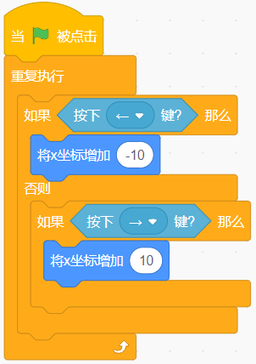

D. |  | 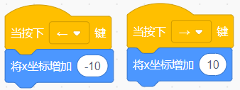

 | 试题编号：20250404-hcc-009
 | 试题类型：单选题
 | 标准答案：B
 | 试题难度：较难
 | 试题解析：根据选项B的程序，会让角色在不按“←”的时候增加x坐标，而不是按下“→”增加x坐标，因此错误。
 | 考生答案：C
 | 考生得分：0
 | 是否评分：已评分
 | 评价描述：

10. | 小猫程序对应的流程图和在舞台的位置如下图所示，运行程序后，小猫会说？（ ）  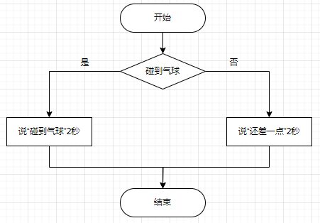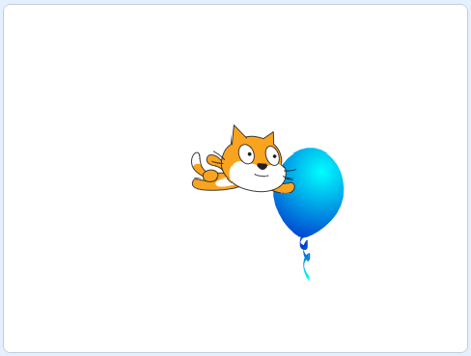
A. |  | 碰到气球

B. |  | 还差一点

C. |  | 先说“碰到气球”，再说“还差一点”

D. |  | 先说“还差一点”，再说“碰到气球”

 | 试题编号：20250404-hcc-011
 | 试题类型：单选题
 | 标准答案：A
 | 试题难度：一般
 | 试题解析：按照舞台显示，小猫已经碰到了气球，根据流程图规则，小猫会说：“碰到气球”。
 | 考生答案：C
 | 考生得分：0
 | 是否评分：已评分
 | 评价描述：

11. | 运行下列哪个程序，角色Batter的造型会切成“batter-c”？（ ）  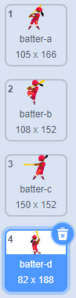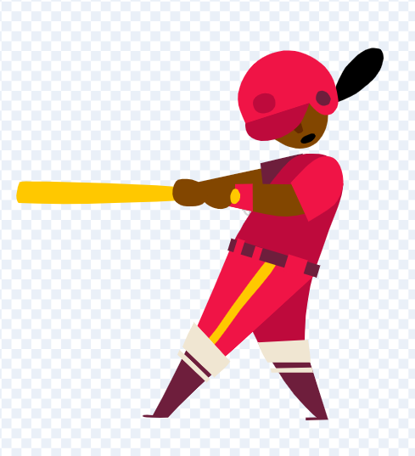
A. |  | 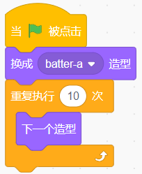

B. |  | 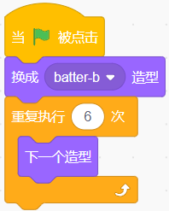

C. |  | 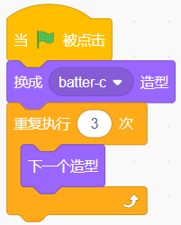

D. |  | 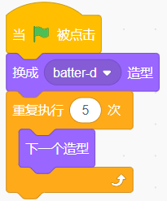

 | 试题编号：20250404-hcc-015
 | 试题类型：单选题
 | 标准答案：A
 | 试题难度：一般
 | 试题解析：根据题意，运行A选项后，造型会切换到batter-c。
 | 考生答案：B
 | 考生得分：0
 | 是否评分：已评分
 | 评价描述：

12. | 要想实现小猫碰到鼠标就切换成造型2，红框处应该填入下列哪个选项？（ ）  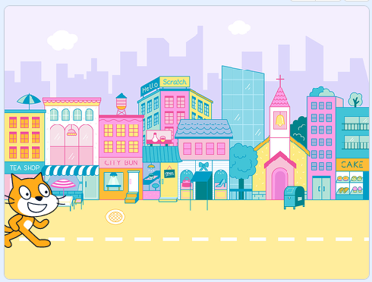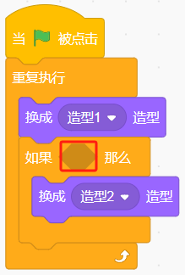
A. |  | 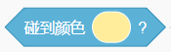

B. |  | 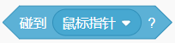

C. |  | 

D. |  | 

 | 试题编号：20250404-hcc-020
 | 试题类型：单选题
 | 标准答案：B
 | 试题难度：一般
 | 试题解析：
 | 考生答案：B
 | 考生得分：2
 | 是否评分：已评分
 | 评价描述：

13. | 默认小猫角色，运行下列程序后，小猫会说什么？（ ）  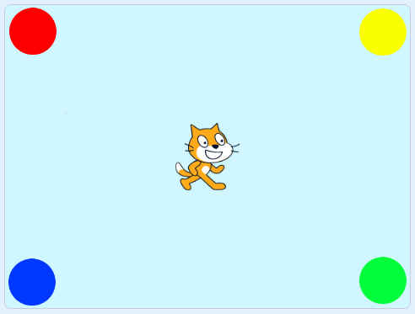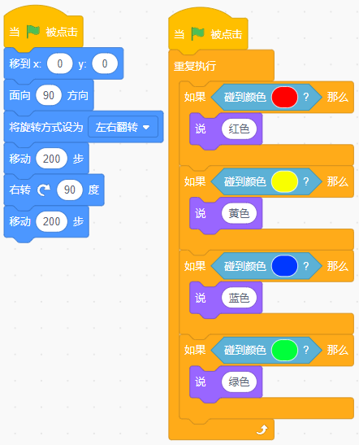
A. |  | 红色

B. |  | 黄色

C. |  | 蓝色

D. |  | 绿色

 | 试题编号：20250404-hcc-021
 | 试题类型：单选题
 | 标准答案：D
 | 试题难度：一般
 | 试题解析：根据程序，小猫先往舞台右侧走，再往舞台下方走，最终会走到绿色处。
 | 考生答案：D
 | 考生得分：2
 | 是否评分：已评分
 | 评价描述：

14. | 小男孩运行下列哪个选项的程序不能说“6”？（ ）  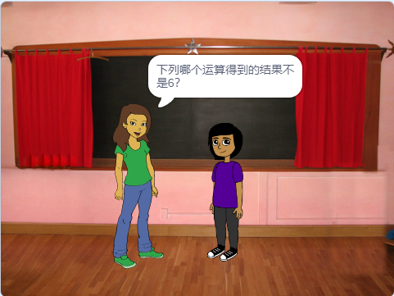
A. |  | 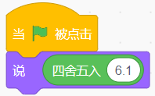

B. |  | 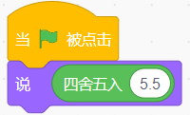

C. |  | 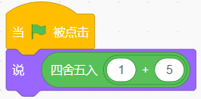

D. |  | 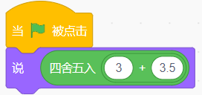

 | 试题编号：20250404-hcc-028
 | 试题类型：单选题
 | 标准答案：D
 | 试题难度：一般
 | 试题解析：6.5四舍五入之后，得到7，与题意不符。
 | 考生答案：D
 | 考生得分：2
 | 是否评分：已评分
 | 评价描述：

15. | 如果今天是星期三，再过25天是星期几？（ ）
A. |  | 星期五

B. |  | 星期六

C. |  | 星期日

D. |  | 星期一

 | 试题编号：20250404-hcc-031
 | 试题类型：单选题
 | 标准答案：C
 | 试题难度：一般
 | 试题解析：25除7可以得到余数4，相当于周三过4天，得到答案C。
 | 考生答案：C
 | 考生得分：2
 | 是否评分：已评分
 | 评价描述：

16. | 小球的初始位置如下图所示，运行下列程序后，舞台上显示？（ ）  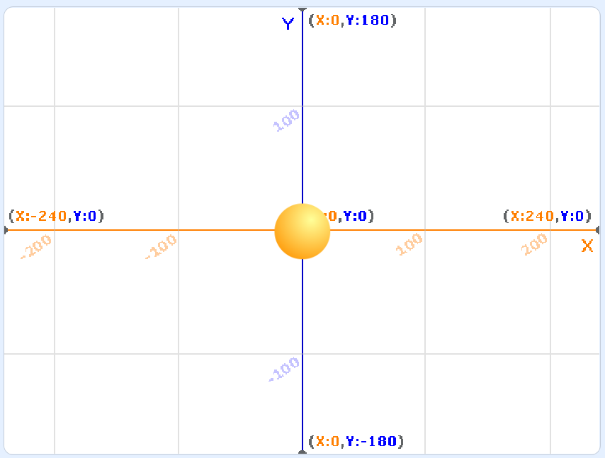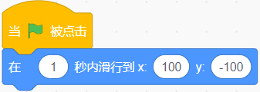
A. |  | 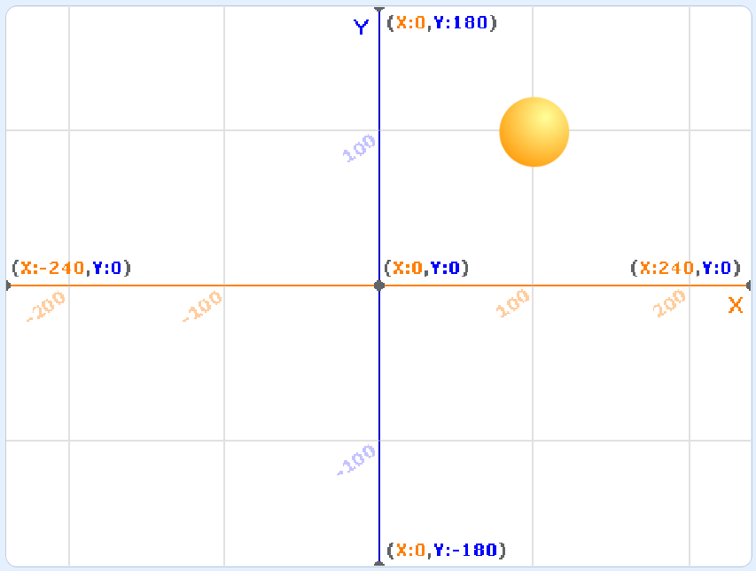

B. |  | 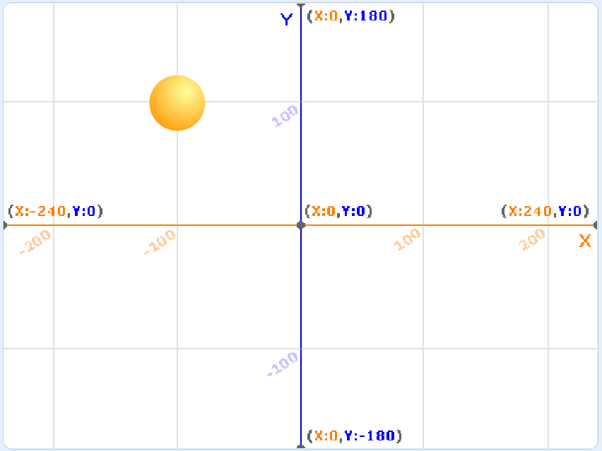

C. |  | 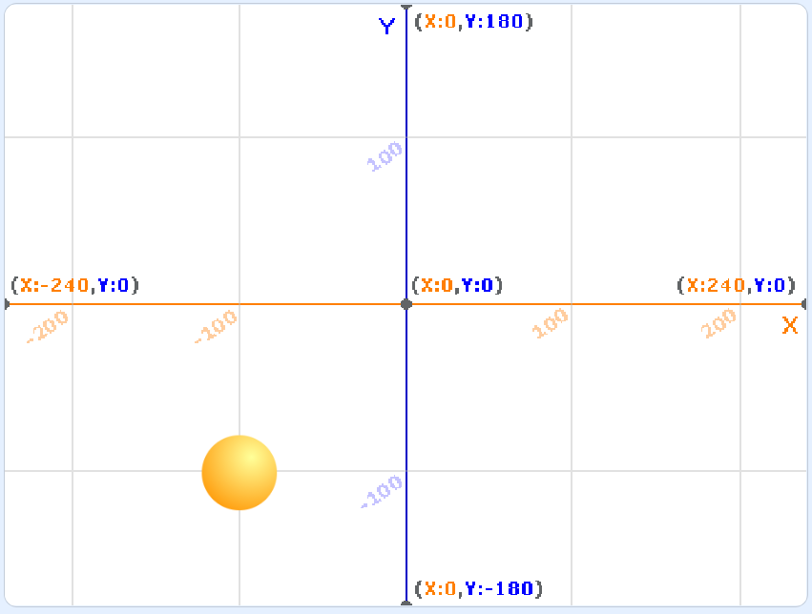

D. |  | 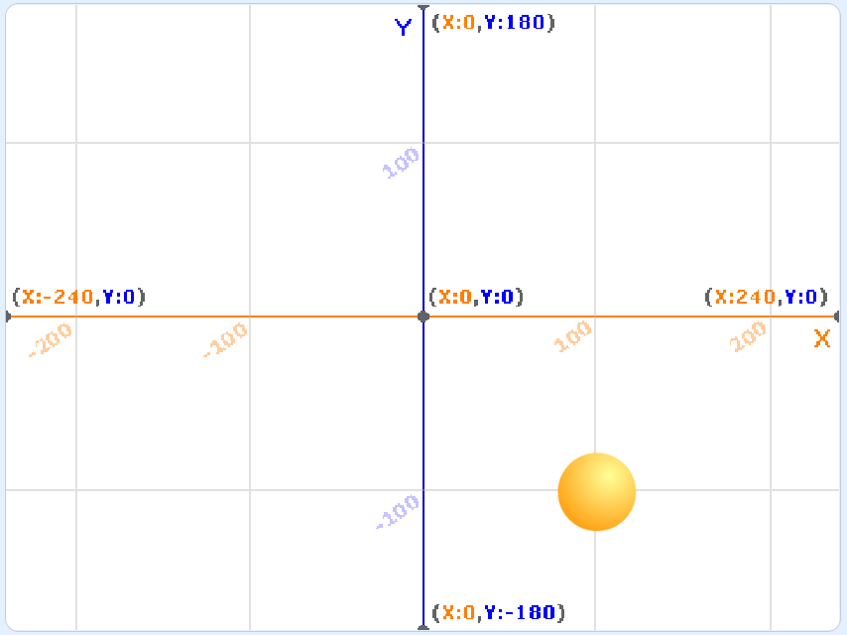

 | 试题编号：20250413-ldl-002
 | 试题类型：单选题
 | 标准答案：D
 | 试题难度：一般
 | 试题解析：本题考查定点滑行代码块，及坐标的基础概念。运行代码，小球滑行到坐标为(100,-100)的位置，根据坐标图所示，因此小球会滑行到第四象限。因此选择D选项。
 | 考生答案：D
 | 考生得分：2
 | 是否评分：已评分
 | 评价描述：

17. | 舞台区有树和苹果两个角色，树遮住了苹果（如下左图所示），下列哪个选项不能实现如下右图所示效果的是？（ ）  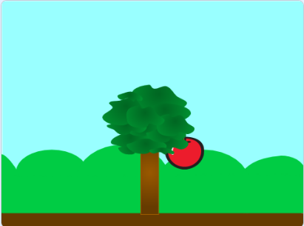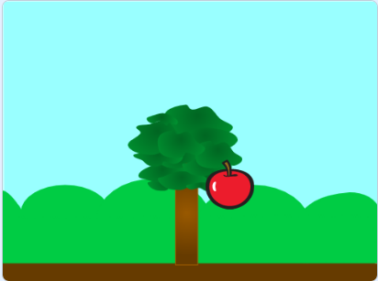
A. |  | 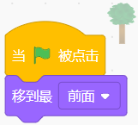

B. |  | 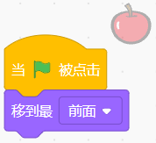

C. |  | 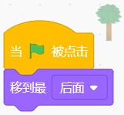

D. |  | 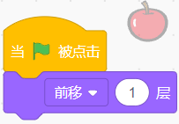

 | 试题编号：20250413-ldl-003
 | 试题类型：单选题
 | 标准答案：A
 | 试题难度：较难
 | 试题解析：本题考查舞台区图层的基本操作。如左图所示，树遮住了苹果，那么树在上层，苹果在下层。要让苹果显示在上层，可以让树移到最下层，或者让苹果移到最外层。阅读A选项代码，发现A选项是让树移到最外层，这时苹果还是在最下层，树还是会遮住苹果，因此选择A选项。
 | 考生答案：C
 | 考生得分：0
 | 是否评分：已评分
 | 评价描述：

18. | 小猫初始位置如下图所示，运行下列程序后，舞台上可以看见几只小猫？（ ）  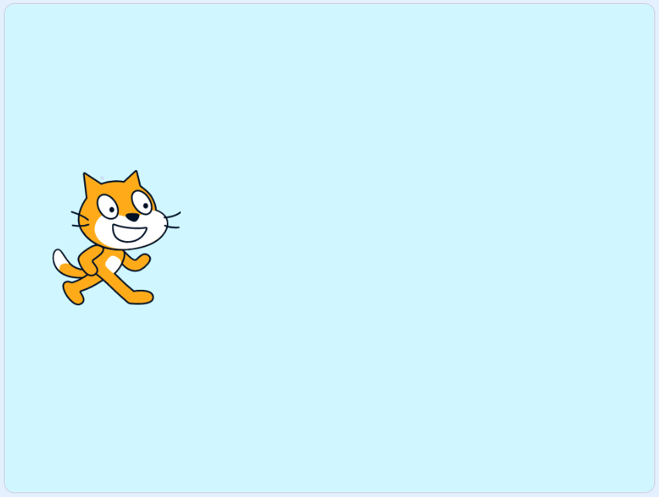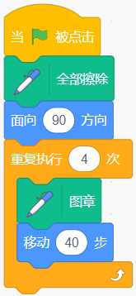
A. |  | 3

B. |  | 4

C. |  | 5

D. |  | 6

 | 试题编号：20250413-ldl-006
 | 试题类型：单选题
 | 标准答案：C
 | 试题难度：较难
 | 试题解析：
 | 考生答案：B
 | 考生得分：0
 | 是否评分：已评分
 | 评价描述：

19. | 风车的初始方向如下图所示，运行下列程序后，能够正确表示风车现在方向的是？（ ）  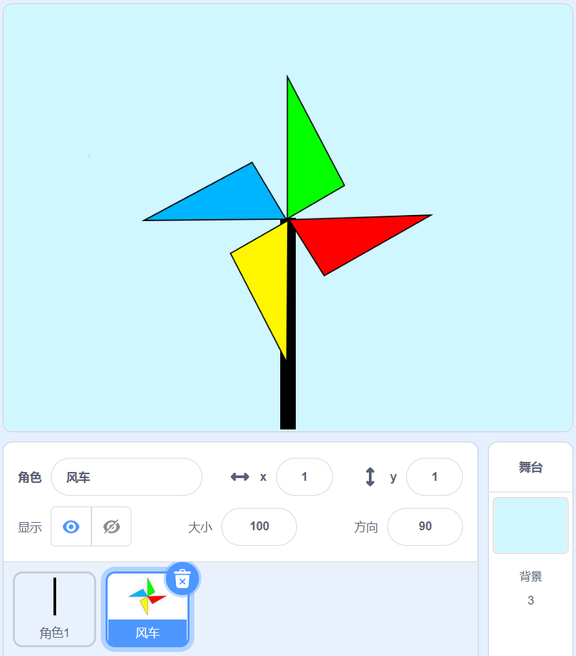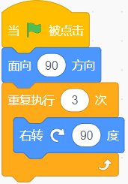
A. |  | 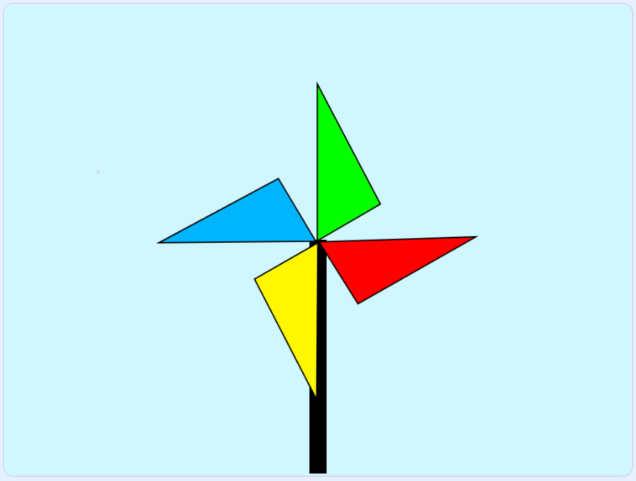

B. |  | 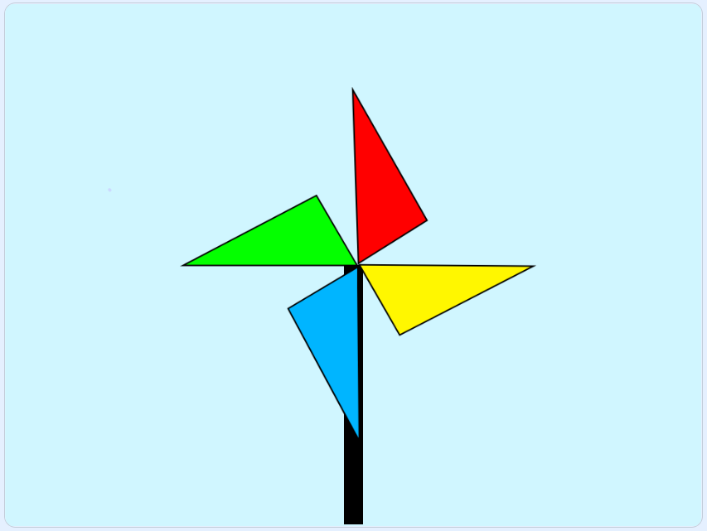

C. |  | 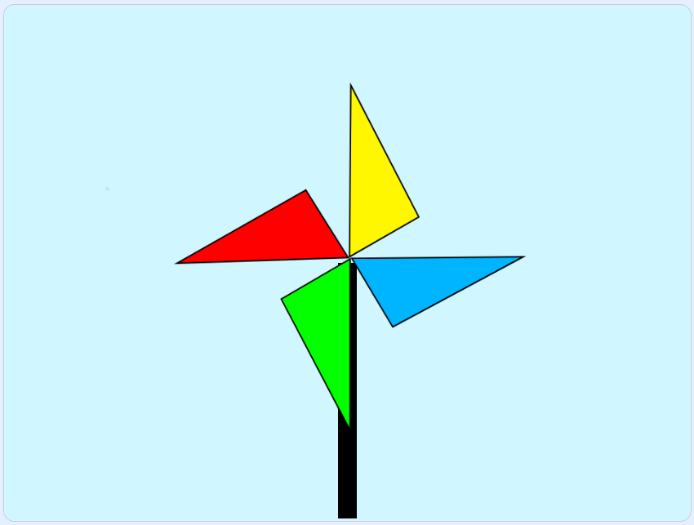

D. |  | 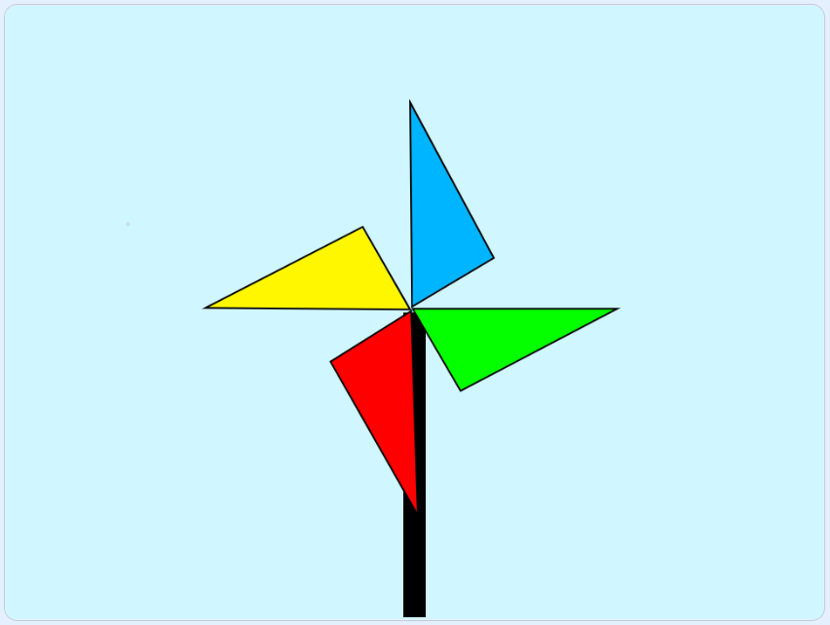

 | 试题编号：20250417-ldl-015
 | 试题类型：单选题
 | 标准答案：B
 | 试题难度：一般
 | 试题解析：以红色为参照，面向90，风车红色部分面向右边，右转3次90度后，红色部分朝上，因此B选项正确。
 | 考生答案：A
 | 考生得分：0
 | 是否评分：已评分
 | 评价描述：

20. | “背景音乐”的声音长度是10秒，能够实现一直重复播放“背景音乐”的是？（ ）
A. |  | 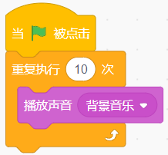

B. |  | 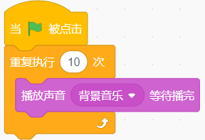

C. |  | 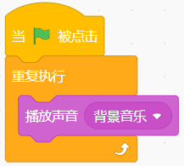

D. |  | 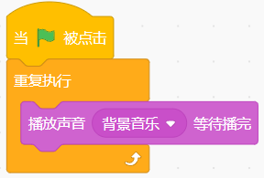

 | 试题编号：20250417-ldl-016
 | 试题类型：单选题
 | 标准答案：D
 | 试题难度：一般
 | 试题解析：本题考查在图形化编程中播放声音的实现方法：要实现一直重复播放声音，需要使用【重复执行】结合【播放声音...等待播完】才能实现，D选项正确。
 | 考生答案：D
 | 考生得分：2
 | 是否评分：已评分
 | 评价描述：

21. | 下列哪个选项能让箭头一直跟随鼠标移动？（ ）  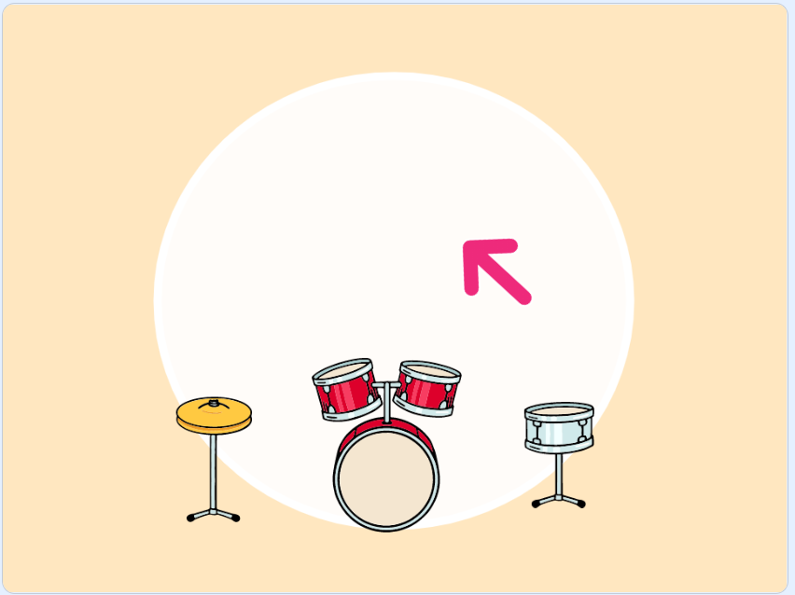
A. |  | 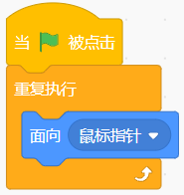

B. |  | 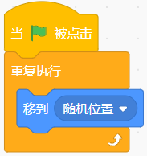

C. |  | 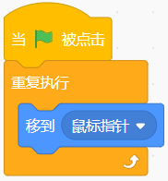

D. |  | 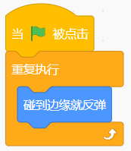

 | 试题编号：20250417-ldl-022
 | 试题类型：单选题
 | 标准答案：C
 | 试题难度：一般
 | 试题解析：让角色一直跟随鼠标指针移动，需要重复执行移到鼠标指针，C选项正确。
 | 考生答案：C
 | 考生得分：2
 | 是否评分：已评分
 | 评价描述：

22. | 运行下列哪个选项，角色能够说“正确”？（ ）  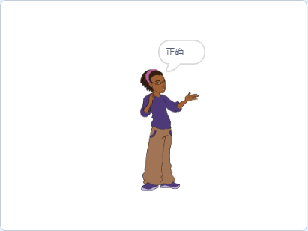
A. |  | 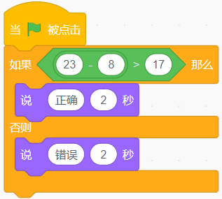

B. |  | 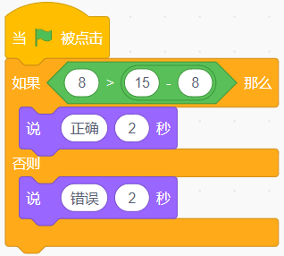

C. |  | 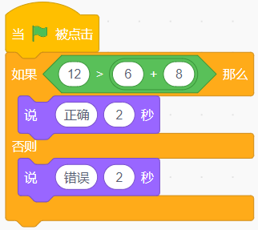

D. |  | 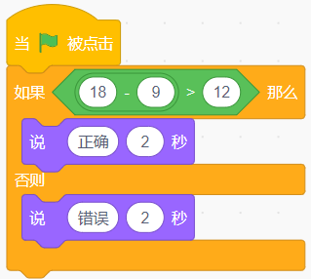

 | 试题编号：20250417-ldl-024
 | 试题类型：单选题
 | 标准答案：B
 | 试题难度：一般
 | 试题解析：本题考查数学运算，23-8=15，15小于17，因此A选项错误；15-8=7，8大于7，因此B选项正确；6+8=14，12小于14，因此C选项错误；18-9=9，9小于12 ，因此D选项错误。
 | 考生答案：D
 | 考生得分：0
 | 是否评分：已评分
 | 评价描述：

23. | 下列哪个选项能够实现，播放“飞机声”，声音能逐渐变大然后又逐渐变小的效果？（ ）
A. |  | 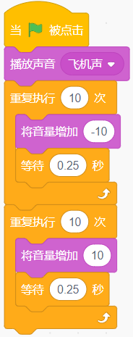

B. |  | 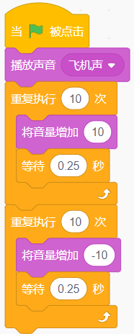

C. |  | 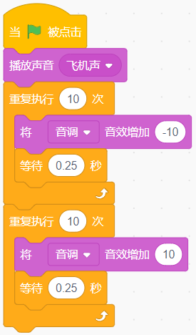

D. |  | 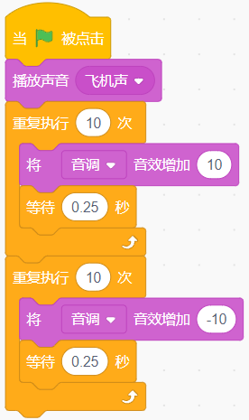

 | 试题编号：20250417-ldl-028
 | 试题类型：单选题
 | 标准答案：B
 | 试题难度：一般
 | 试题解析：本题要实现声音渐渐变大，再渐渐变小，因此音量先增加，再减少。B选项正确。
 | 考生答案：B
 | 考生得分：2
 | 是否评分：已评分
 | 评价描述：

24. | 观察规律，在问号处应该填入下列哪个图形符合规律？（ ）  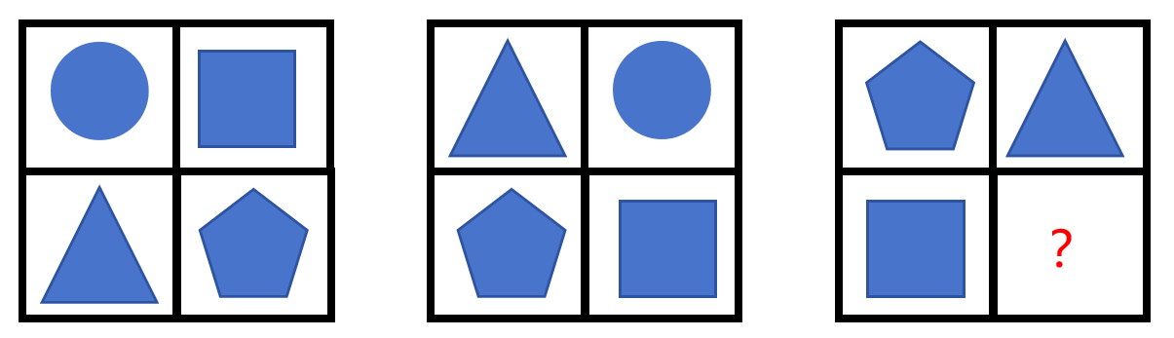
A. |  | 

B. |  | 

C. |  | 

D. |  | 

 | 试题编号：20250417-ldl-032
 | 试题类型：单选题
 | 标准答案：D
 | 试题难度：容易
 | 试题解析：观察规律，发现图形依次顺时针移动一格，因此选择A选项。
 | 考生答案：D
 | 考生得分：2
 | 是否评分：已评分
 | 评价描述：

25. | 角色有两个造型，运行如下右图所示的程序，问号处应填入下列哪个选项，不能让角色换成造型“对”的是？（ ）  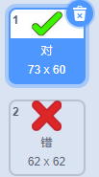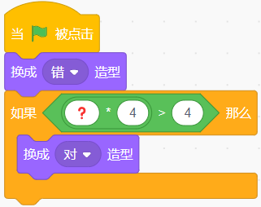
A. |  | 1

B. |  | 2

C. |  | 3

D. |  | 4

 | 试题编号：20250417-ldl-11
 | 试题类型：单选题
 | 标准答案：A
 | 试题难度：一般
 | 试题解析：题干要求不能换成造型“对”的是，1*4=4 不大于4，因此A选项不能换成造型“对”，因此选择A选项。
 | 考生答案：A
 | 考生得分：2
 | 是否评分：已评分
 | 评价描述：
二、判断题(共10题，共20分)
26. | 使用“全部擦除”积木会清除舞台上所有角色的画笔痕迹。（ ）  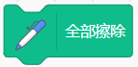
  正确 | 错误
 | 试题编号：20250401-bch-006
 | 试题类型：判断题
 | 标准答案：正确
 | 试题难度：一般
 | 试题解析：“全部擦除”积木，是针对整个舞台的画笔痕迹，与角色无关。
 | 考生答案：正确
 | 考生得分：2
 | 是否评分：已评分
 | 评价描述：

27. | 下列积木要求左右两个条件都成立时，这个积木的值才为“true”。（ ）  
  正确 | 错误
 | 试题编号：20250401-bch-011
 | 试题类型：判断题
 | 标准答案：正确
 | 试题难度：一般
 | 试题解析：“与”（逻辑与）只有当两边条件都为真时，结果才为真。
 | 考生答案：错误
 | 考生得分：0
 | 是否评分：已评分
 | 评价描述：

28. | 默认小猫角色，程序运行前大小为100，运行程序后，小猫大小为150。（ ）  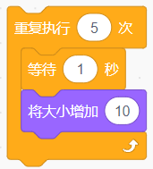
  正确 | 错误
 | 试题编号：20250401-bch-016
 | 试题类型：判断题
 | 标准答案：正确
 | 试题难度：一般
 | 试题解析：每次循环角色大小增加10，一共增加了50，角色大小最终为150。
 | 考生答案：正确
 | 考生得分：2
 | 是否评分：已评分
 | 评价描述：

29. | 下列积木只能检测角色是否碰到舞台上下边缘，不能检测是否碰到左右边缘。（ ）  
  正确 | 错误
 | 试题编号：20250401-bch-021
 | 试题类型：判断题
 | 标准答案：错误
 | 试题难度：一般
 | 试题解析：“碰到舞台边缘” 可以检测角色碰到任何方向的舞台边缘（上下左右）。
 | 考生答案：错误
 | 考生得分：2
 | 是否评分：已评分
 | 评价描述：

30. | 默认小猫角色，分别运行下列两个程序，运行的结果是一样的，都能说“你好”2秒。（ ）  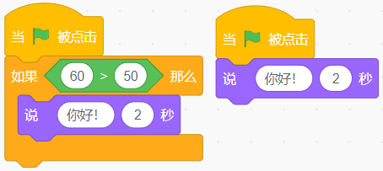
  正确 | 错误
 | 试题编号：20250404-hcc-012
 | 试题类型：判断题
 | 标准答案：正确
 | 试题难度：一般
 | 试题解析：在判断肯定成立的情况下，和不加判断的效果是一样的。
 | 考生答案：正确
 | 考生得分：2
 | 是否评分：已评分
 | 评价描述：

31. | 在篮球比赛中，为了活跃现场气氛，需要播放背景音乐。运行下列程序后，背景音乐被播放2次。（ ）  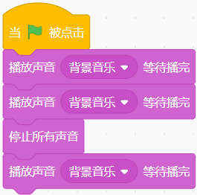
  正确 | 错误
 | 试题编号：20250404-hcc-030
 | 试题类型：判断题
 | 标准答案：错误
 | 试题难度：一般
 | 试题解析：根据程序，音乐总共被播放3次。
 | 考生答案：错误
 | 考生得分：2
 | 是否评分：已评分
 | 评价描述：

32. | 连续添加多个角色，最先添加的角色出现在舞台的最下层，最后添加的角色出现在舞台的最上层。（ ）
  正确 | 错误
 | 试题编号：20250413-ldl-004
 | 试题类型：判断题
 | 标准答案：正确
 | 试题难度：一般
 | 试题解析：连续添加多个角色，我们可以观察到最后面添加的角色会遮住前面添加的角色，所以最先添加的角色出现在舞台的最下层，最后添加的角色出现在舞台的最上层，因此正确。
 | 考生答案：错误
 | 考生得分：0
 | 是否评分：已评分
 | 评价描述：

33. | 运行下列程序，当按下空格键后，角色一直切换造型；松开空格键，角色就不切换造型。（ ）  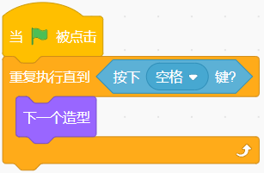
  正确 | 错误
 | 试题编号：20250417-ldl-018
 | 试题类型：判断题
 | 标准答案：错误
 | 试题难度：较难
 | 试题解析：重复执行直到的执行逻辑是条件不成立则执行，一直执行直到成立。
 | 考生答案：正确
 | 考生得分：0
 | 是否评分：已评分
 | 评价描述：

34. | 运行下列程序后，按一次空格键后就再也听不见声音了。（ ）  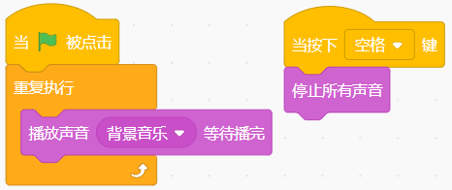
  正确 | 错误
 | 试题编号：20250417-ldl-29
 | 试题类型：判断题
 | 标准答案：错误
 | 试题难度：较难
 | 试题解析：错误，因为停止声音只会停止当前循环的声音，下次循环仍然会继续播放声音。
 | 考生答案：错误
 | 考生得分：2
 | 是否评分：已评分
 | 评价描述：

35. | 小红今年7岁，她的弟弟比她小2岁。3年后，她的弟弟8岁。（ ）
  正确 | 错误
 | 试题编号：2025417-ldl-035
 | 试题类型：判断题
 | 标准答案：正确
 | 试题难度：一般
 | 试题解析：小红今年7岁，弟弟比她小2岁，那么她的弟弟是5岁。3年后，弟弟会长到8岁。因此正确。
 | 考生答案：正确
 | 考生得分：2
 | 是否评分：已评分
 | 评价描述：
三、编程题(共2题，共30分)
36. | 逆流而上  1.准备工作  （1）添加背景：Blue Sky 2；  （2）删除默认小猫角色，添加角色：Cat 2；  （3）绘制岸边角色：长条形状，颜色为黑色。  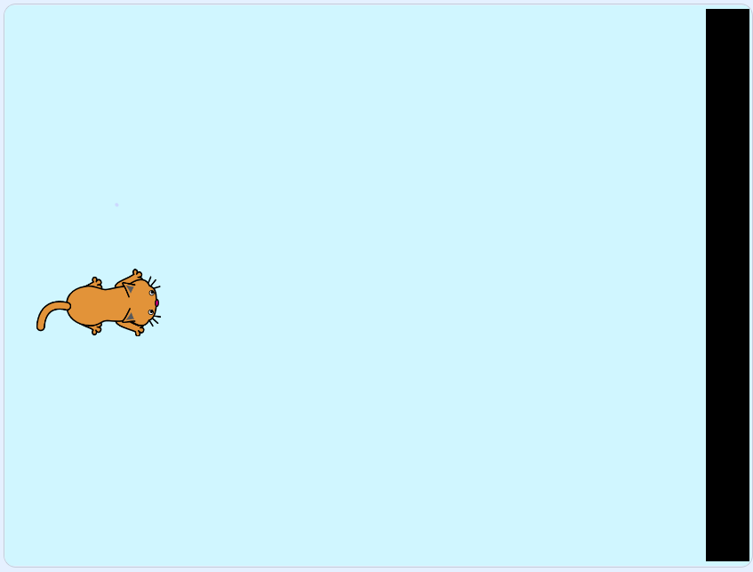  2.功能实现  （1）小猫初始位置为舞台的左边，面向右，岸边角色靠近舞台右边缘；  （2）点击绿旗后，按下空格键，小猫水平向右不停地往前游，不按空格键，小猫就一直后退（注意：小猫后退，头也朝向右）；  （3）小猫游到岸边后，会发出“meow2”声音，然后说：“回到岸边！”2秒，不按空格键，小猫也不再后退。  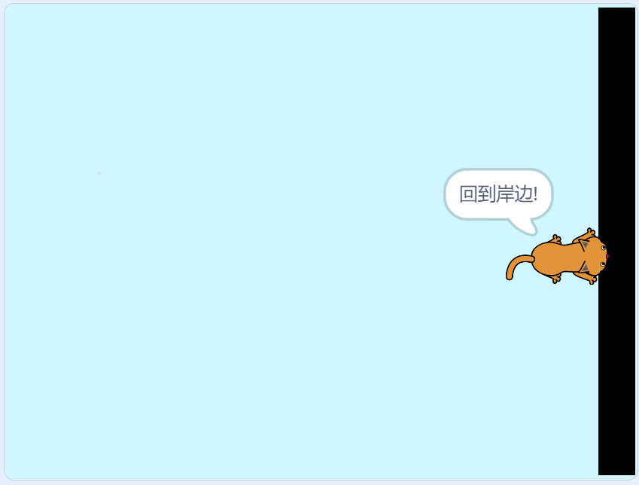
 | 试题编号：202506-S2-36
 | 试题类型：编程题
标准答案：
参考程序：
Cat 2
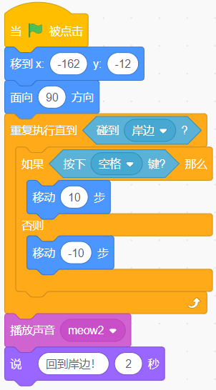
 | 试题难度：一般
试题解析：
评分标准：
（1）角色、背景添加正确；（2分）
（2）绘制角色，并放置在正确的位置；（2分）
（3）点击绿色旗，按下空格键小猫往前移动，不按空格键小猫往后退；（4分）
（4）小猫移动到终点后，能够发出正确的声音，说"回到岸边！”2秒，并且程序停止；（5分）
（5）多次启动程序都能正常运行。（2分）
 | 展示地址：点击浏览
 | 考生答案：（此题已作答）
 | 考生得分：5
 | 是否评分：已评分
 | 评价描述：

37. | 变色笔  1.准备工作  （1）添加背景：Blue sky2；  （2）删除默认小猫角色，添加角色：Pencil，编辑造型，生成“红笔”、“黄笔”、“蓝笔”三个造型，造型的中心点为笔尖；  （3）新建三个方块角色：“红色”、“黄色”、“蓝色”。  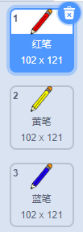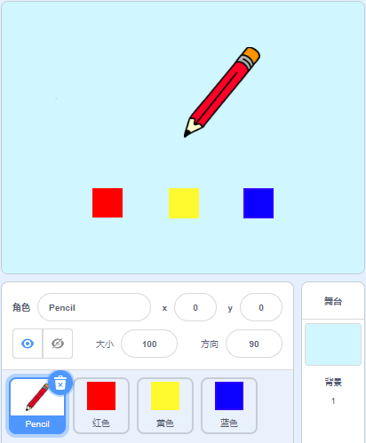  2.功能实现  （1）点击绿旗，铅笔的颜色为红色，能够一直跟随鼠标移动；  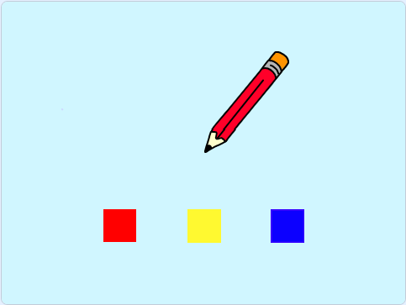  （2）按下鼠标键，铅笔随着鼠标移动绘制出红色线条，抬起鼠标键，不再绘制；  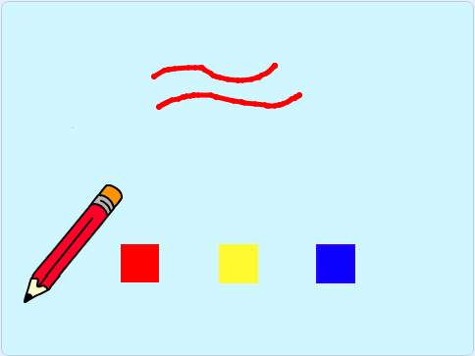  （3）铅笔点击某个色块，铅笔换成该颜色的造型；  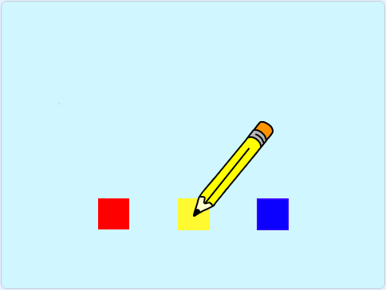  （4）再按下鼠标键，铅笔随着鼠标移动绘制相应颜色线段，抬起鼠标键，不再绘制。  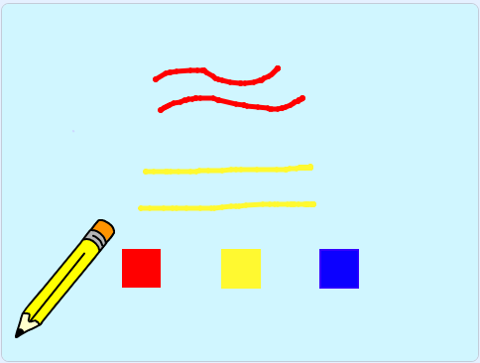
 | 试题编号：202506-S2-37
 | 试题类型：编程题
标准答案：
参考程序：
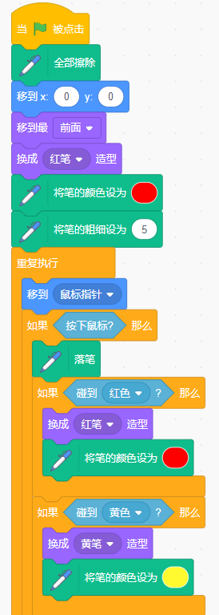
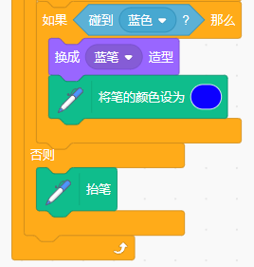
 | 试题难度：一般
试题解析：
评分标准：
（1）删除空白背景，新增背景：Blue sky2；（1分）
（2）铅笔造型、中心点正确；（2分）
（3）新建“红色”、“黄色”、“蓝色”3个色块，并放置在合适位置；（2分）
（4）铅笔初始造型为红色，铅笔能够跟随鼠标移动；（4分）
（5）当铅笔移动到某一色块时，单击鼠标即换成该颜色的造型；（3分）
（6）按下鼠标键能绘制出相应颜色的线段。（3分）
 | 展示地址：点击浏览
 | 考生答案：（此题已作答）
 | 考生得分：11
 | 是否评分：已评分
 | 评价描述：

